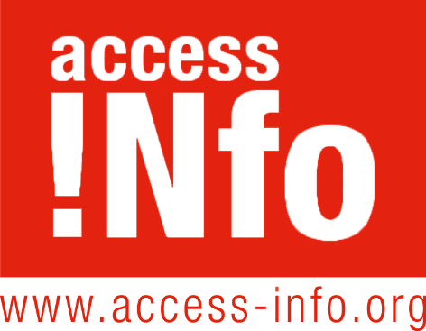

Encuesta: Herramientas para Luchar contra la Corrupción desde las Entidades Locales
Las Entidades Locales se encuentran al frente de la lucha contra la corrupción, y para ello necesitan las herramientas y recursos necesarios. Desde Access Info Europe, junto con la Federación Española de Municipios y Provincias y la Red de Entidades Locales por la Transparencia y la Participación Ciudadana, hemos querido identificar, a través de una encuesta, cuáles son las principales necesidades de las entidades locales a la hora de luchar contra la corrupción, y así poder ofrecer la formación y herramientas más adecuadas.
En el momento de revisión de los datos, a 5 de marzo de 2021, habían participado 81 entidades locales de 11 Comunidades Autónomas diferentes:
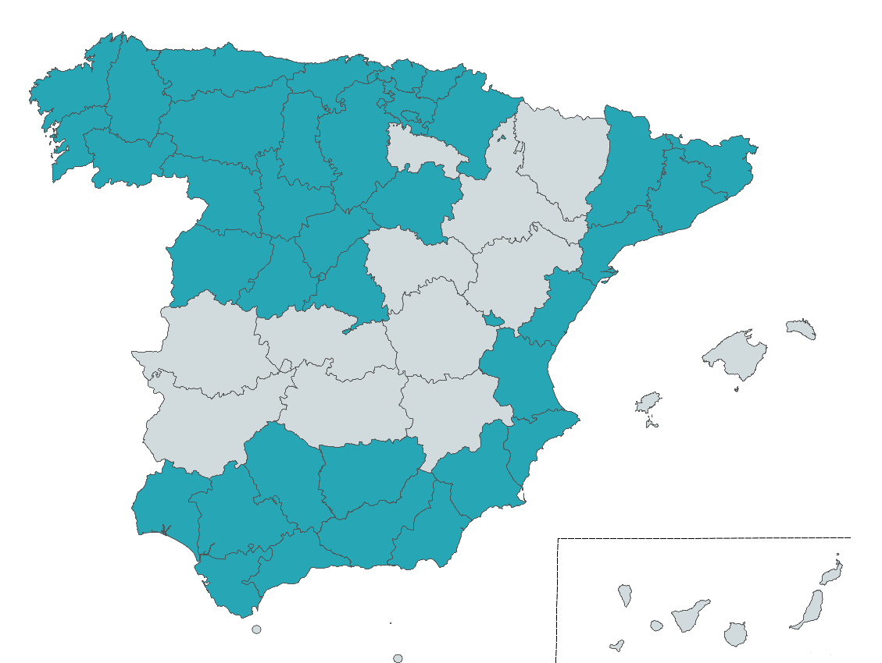
- Andalucía
- Asturias
- Cantabria
- Castilla y León
- Cataluña
- Comunidad Valenciana
- Galicia
- Madrid
- Murcia
- Navarra
- País Vasco

Gracias al análisis de los resultados, se ha podido comprobar que la principal necesidad de las entidades locales es la formación de sus funcionarios y funcionarias, especialmente en transparencia y en los diversos ámbitos que comprende el Gobierno Abierto. Tanto Access Info como la FEMP pueden ofrecer a las entidades locales la formación necesaria para avanzar en estos ámbitos.
A continuación, se presentan las principales conclusiones y resultados obtenidos a través de la encuesta:
- Las entidades locales más pequeñas tienen gran interés en las herramientas para luchar contra la corrupción.
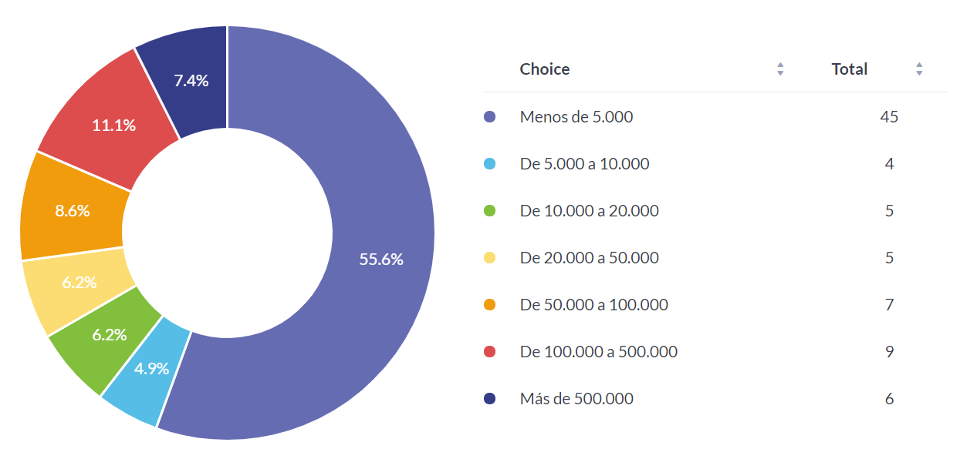
Más de la mitad (55%) de los municipios participantes en la encuesta tienen menos de 5.000 habitantes. Esto muestra su gran interés en conocer y obtener mayores recursos y herramientas para hacer frente a la corrupción. Ver también Comentarios de las Entidades Locales. El resto de los participantes tienen una distribución igualada entre municipios de diferentes tamaños, incluyendo medianos (entre 50.000 y 500.000 habitantes) y los más grandes (más de 500.000).
Figure 1 Tamaño de los municipios encuestados por nº de habitantes
- Los ámbitos de mayor relevancia para luchar contra la corrupción son el Acceso a la Información y la Transparencia, especialmente en materia de Contratación Pública.
En la encuesta se pedía a los participantes puntuar de menor a mayor la relevancia de distintos ámbitos en la lucha contra la corrupción a nivel local. Los seis ámbitos a puntuar eran: Protección de Alertadores (Whistleblowers), Acceso a la Información Pública, Gobierno Abierto, Rendición de Cuentas de los Cargos Electos, Transparencia en la Contratación Pública y Análisis de Riesgos.
Los dos ámbitos con mayor puntuación fueron la Transparencia en la Contratación Pública y el Acceso a la Información Pública, ambos con más de un 90%. Por el contrario, el ámbito con menor puntuación fue la Protección de Alertadores, con menos de un 70%.

- Necesidad de mejora de las entidades locales reside, principalmente, en la Protección de Alertadores, en los Análisis de Riesgos de Corrupción y en Gobierno Abierto.
En la encuesta se pedía a los participantes puntuar de menor a mayor aquellos ámbitos (Protección de Alertadores, Acceso a la Información Pública, Gobierno Abierto, Rendición de Cuentas de los Cargos Electos, Transparencia en la Contratación Pública y Análisis de Riesgos) en los que consideraban que su entidad local debía mejorar su actuación.
Los dos ámbitos con mayor puntuación, al contrario que la pregunta anterior, fueron la Protección de Alertadores (75.2%) y el Análisis de Riesgos (74.2%). Por el contrario, ahora el ámbito con menor puntuación fue la Transparencia en la Contratación Pública (62.8%).

- El recurso más valorado por las entidades locales es la formación de funcionarios, seguido de herramientas específicas y, por último, guías informativas.
En la encuesta se preguntó, ámbito por ámbito, cuál de las herramientas o servicios ofertados consideraban de mayor utilidad para la entidad local. En cada ámbito se ofrecían tres opciones: formación de funcionarios, herramienta específica o guía informativa, a excepción del ámbito de Gobierno Abierto donde solo se ofrecían las opciones de formación de funcionarios y guía informativa.
En los seis ámbitos (Protección de Alertadores, Acceso a la Información Pública, Gobierno Abierto, Rendición de Cuentas de los Cargos Electos, Transparencia en la Contratación Pública y Análisis de Riesgos), el servicio considerado como más útil es la formación de funcionarios.
La segunda opción más votada en todos los ámbitos fue la herramienta, a excepción de Rendición de Cuentas de los Cargos Electos, donde la Guía se votó en segundo lugar y la herramienta en el último.

- Las formaciones más relevantes son en materia de Gobierno Abierto, Acceso a la Información Pública y Protección de Alertadores.
Comparando las puntuaciones dadas a la formación de funcionarios en cada ámbito, todas contaban con una puntuación mayor al 80%, excepto Rendición de Cuentas de los Cargos Electos (77%). Las mejores puntuadas fueron Gobierno Abierto (88%), Acceso a la Información Pública (87.4%) y Protección de Alertadores (87.2%).

- Las herramientas más relevantes son: Sistema de publicación online de los procesos de contratación pública en formato de datos abiertos (Open Contracting Data Standard); Plataforma online de denuncias para alertadores; y Herramienta de auto evaluación del sistema interno de Análisis de Riesgos.
De las cinco herramientas ofertadas (no se ofrecía herramienta en Gobierno Abierto), la que mayor puntuación recibió fue la herramienta para la Transparencia en la Contratación Pública (84.2%), y la que menos la de Rendición de Cuentas de los Cargos Electos (68.4%).

- Las guías más relevantes son: Guía sobre la Transparencia en la Contratación Pública, Guía sobre el Gobierno Abierto, y Guía sobre la Rendición de Cuentas de los Cargos Electos.
De las seis guías ofertadas, la que mayor puntuación recibió fue la herramienta para la Transparencia en la Contratación Pública (77.8%), y la que menos la de Análisis de Riesgos (69.4%).

- Comentarios de las Entidades Locales:

Al final de la encuesta, los participantes dejaron numerosos comentarios en torno a los ámbitos y herramientas adicionales que consideran relevantes y de utilidad en la lucha contra la corrupción. En resumen, la mayoría de los comentarios versaban sobre la necesidad de:

- Una mayor transparencia y rendición de cuentas: transparencia en la contratación pública y en las reuniones con los grupos de interés, y publicación de agendas.

- Organismos de control independientes con potestad sancionadora y que evalúen los niveles de cumplimiento de las normas.

- Buzones éticos y de denuncias que garanticen el anonimato de los alertadores.

- Mayores recursos para las entidades locales, tanto materiales, como humanos, así como una mayor formación de los funcionarios y funcionarias.

- Establecer sistemas de integridad y códigos éticos.

- Mejorar la comunicación con la ciudadanía y sus posibilidades de participación.

Para más información, por favor contacte con el equipo de Access Info Europe:
Marta Morcuende (Investigación y Campañas): marta@access-info.org

La encuesta se encuentra abierta hasta el día 15 de abril de 2021 para cualquier entidad local que quiera cumplimentarla: https://s.surveyplanet.com/GoJuyKeXs

